Горбунова Вера Александровна
учитель физики и математики
МБОУ «Черемуховская СОШ Новошешминского муниципального района
Республики Татарстан»

Физика 9 класс
Тема урока: «Закон сохранения механической энергии»

Эпиграф «Опыт – вот учитель жизни вечной» Иоганн Гете
Цель: раскрытие смысла закона сохранения энергии, получение сведений о границах его применимости, приобретение умения описывать преобразования энергии при движении тел и решении задач
Планируемые результаты:
Личностные: | -сформированность познавательных интересов, интеллектуальных и творческих способностей учащихся;  -умение точно, грамотно излагать свои мысли в устной и письменной речи;  -понимание смысла поставленной задачи;  -креативность мышления, инициатива, находчивость;  -активность при решении задач
Предметные: | -представление об основных изучаемых понятиях как важнейших моделях, позволяющих описывать и изучать реальные процессы и явления;  -умение работать с текстом (анализировать, извлекать необходимую информацию);  -умение точно и грамотно выражать свои мысли в устной и письменной речи с применением терминологии и символики;  -умение проводить логические обоснования
Метапред-метные | -понимание сущности алгоритмических предписаний и умение действовать в соответствии с предложенным алгоритмом;  -умение находить в различных источниках информацию, необходимую для решения проблем, и представлять ее в понятной форме;  -умение планировать и осуществлять деятельность, направленную на решение задач исследовательского характера;  -умение понимать и использовать средства наглядности (графики, диаграммы, таблицы, схемы и др.) для иллюстрации, интерпретации, аргументации;  -умение самостоятельно ставить цели, выбирать и создавать алгоритмы для решения учебных математических проблем

Тип урока: урок открытия новых знаний.
Формы работы учащихся: работа в парах, индивидуальная, фронтальный опрос.
Оборудование: компьютер, экран, проектор, шарик подвешенный на нити, брусок, наклонная поверхность, мячик.

План урока
1. Оргмомент (2мин).
2. Актуализация знаний (6)
3. Этап подготовки учащихся к активному и сознательному усвоению нового материала.(5мин)
4. Этап усвоения новых знаний (опыт, ответы на вопросы, вывод формулы) (11мин)
5. Этап обеспечения планируемого уровня знаний. ( сообщения, решение задачи) (7мин)
6. Этап закрепления нового материала (тест).(4мин)
7. Этап информирования учащихся о домашнем задании, инструктаж по его выполнению (2мин)
8. Рефлексивно – оценочный этап (3мин)

Ход урока
I. Организационный этап
Взаимные приветствия учителя и учащихся; Я предлагаю вам посмотреть друг на друга и улыбнуться, тем самым настроиться на продуктивную работу.
Фиксация отсутствующих.
Организация внимания и внутренней готовности.
В природе много тайн. А физика – это наука о природе, разгадавшая больше загадок мироздания, чем любая другая. И я предлагаю Вам приоткрыть одну из таких тайн. Жажда открытий была главной движущей силой, «действующей» на ученых в их очень трудном, но и самом интересном деле – поиске истины. Есть удивительные законы и один из них мы сегодня рассмотрим.

Эпиграфом к уроку будут слова немецкого поэта Иоганна Гете: «Опыт – вот учитель жизни вечной».
Для того, чтобы сформулировать тему и цель урока, мы вспомним материал прошлого урока.

II. Проверка ЗУН
- Домашнее задание – решить задачу.
- Ребус (отгадать)

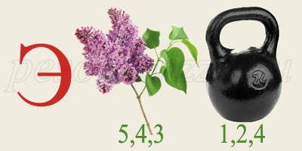

На предыдущих уроках вы познакомились с понятиями потенциальной и кинетической энергии.
- Выполнение задания «Механическая энергия» - сайт Ленинг апс .

III. Этап подготовки учащихся к усвоению нового материала.
Учитель предлагает посмотреть на слайд презентации на котором изображен движущийся лыжник.
Вопрос: Какие ассоциации вызывает у вас движущийся лыжник? Перечислите их (физические величины, явления и тд.).
------Предполагаемые ответы: Давление. Сила трения скольжения. Механическое движение. Траектория движения. Скорость. Ускорение. Ускорение свободного падения. Перемещение. Пройденный путь. Время движения. Равномерное и неравномерное движение. Средняя скорость. Энергия. Работа. Масса. Сила тяжести. Кинетическая энергия. Потенциальная энергия
-------Записать на доске Энергия. Кинетическая и потенциальная
Если тело обладает энергией, то оно способно совершить работу, если ….?
------.(На тело действует сила и оно движется).
-- Например…..
------ , вода падает с плотины и вращает турбину; молот – копра забивает сваю; сжатая пружина распрямляется, и пуля летит

---- Рассмотрим опытным путем: как изменяется энергия тел, взаимодействующих только друг с другом? Такие системы, как вы уже знаете, называют замкнутыми. Предположим, что в замкнутой системе, помимо консервативных сил (тяготения и упругости) между телами действуют ещё и некоторые силы (например, силы трения)
---- При каком условии энергия тела возрастает? уменьшается? не изменяется? Почему брусок останавливается?

ОПЫТ ПРЕДПОЛОГАЕТ САМОСТОЯТЕЛЬНОСТЬ ПОИСКА ЗНАНИЙ.
Я предлагаю вам самим сделать открытие (опыты делают по группам, а затем делают выводы)
Демонстрационные опыты (учитель рассказывает как проделывать опыт, затем ученики делают выводы)
1 опыт. Опытная установка изображена на рис. 1. В ходе опыта изменяем высоту скатывания шарика, замечаем расстояние, на которое сдвигается брусок, лежащий на горизонтальной плоскости.

Рис. 1.

Вывод: Чем с большей высоты скатывается шарик, тем большую скорость он приобретает и тем большую работу он может совершить, передвигая брусок. Делают схематичный рисунок и записывают вывод. Потенциальная энергия шарика превращается в кинетическую энергию бруска. Записывают математическую формулировку вывода: E_{p} = E_{k} mgh= mv²/2
Брусок останавливается из-за трения

2. опыт. Опытная установка изображена на рис. 2. Нитяной маятник в начале висит неподвижно. Отмечаем это положение как нулевой уровень потенциальной энергии. Отклоняем маятник на некоторый угол и замечаем, что маятник проходит нулевой уровень и отклоняется в противоположное направление. Что произошло? Почему колебания прекращаются?

Рис. 2.

Вывод: Чем на больший угол отклоняем маятник из нулевого положения, тем большую скорость будет иметь маятник, проходя его. Значит, накопленная потенциальная энергия при отклонении маятника превращается в кинетическую, при прохождении нулевого положения, а затем снова превращается в потенциальную при отклонении в противоположном направлении. Колебания прекращаются потому, что механическая энергия теряется в результате действия непотенциальных сил (силы сопротивления воздуха).
Подходит та же формула E_{k1} +E_{p1} =E_{k2}+E_{p2}

IV. Этап усвоения новых знаний
Из всех экспериментов какой вывод можно сделать?
Учащиеся (предполагаемый ответ): Энергия не исчезает и не появляется вновь.
Она только переходит от одного тела к другому или из одного вида в другой.
Откроем тетради и запишем число и тему урока «Закон сохранения механической энергии»
А какая цель урока?

Цель урока:
- Вывести формулу закона сохранения механической энергии
- Сформулировать закон сохранения механической энергии.
3.Научиться решать задачи на закон сохранения механической энергии

Деятельность учителя
3 опыт. Поиграем в мячик. Отпускает из рук мячик. Мячик падает на пол и отскакивает. Рассмотрим движение мячика с точки зрения превращения механической энергии.
Вопрос.1) За счёт действия какой силы происходит движение мячика вниз?
Ответ. За счёт действия силы тяжести
2) Вопрос. Чему равна работа силы тяжести? Можно это выразить математически?
Ответ. Работа силы тяжести равна убыли потенциальной энергии.
A=-(E_{p2} – E_{p1}) (1)
3)Вопрос. Что можно сказать о скорости мячика при мере приближения к полу?
Ответ. Скорость мячика возрастает
4)Вопрос. Значит ли это, что с другой стороны работа силы тяжести равна изменению кинетической энергии тела?
Ответ .Да.A=E_{k2}-E_{k1} (2) Просмотр ВИДЕОРОЛИКа

5) Вопрос. Насколько убывает потенциальная энергия и насколько увеличивается кинетическая?
Ответ. Можно предположить, что одинаково, учитывая, что работу одной и той же силы мы выразили в одном случае через убыль потенциальной энергии, а другом через увеличение кинетической.
Следовательно (1) =(2) -(E_{p2} – E_{p1}) =E_{k2}-E_{k1}
6.Вопрос. Преобразуй, полученное выражение так, чтобы в левой части выражения стали потенциальная и кинетическая энергии на начало движения, а в правой на момент удара о землю.
Ответ. E_{k1} +E_{p1} =E_{k2}+E_{p2}

Получили очень важное математическое соотношение, которое носит название
математическая запись закона сохранения энергии.
Движение мячика могло бы продолжаться сколь угодно долго, если бы не было
потерь энергии на сопротивление, т.е. если бы тела взаимодействовали бы только друг
с другом и не взаимодействовали бы только силами тяготения или упругости. В данном
случае речь идёт о замкнутой системе тел.
Если ввести, что - есть полная механическая энергия, то закон сохранения
Полной механической энергия можно записать в виде:
- математическая запись закона сохранения полной механической
энергии.
Формулировка закона:
Механическая энергия замкнутой системы тел остается постоянной, если между
телами системы действуют только консервативные силы.
Но в системе могут возникнуть и посторонние силы…..

Работа с книгой стр 115
Если в системе действуют силы трения, механическая энергия не сохраняется, а
уменьшается. Но энергия не исчезает бесследно; происходит преобразование
механической энергии во внутреннюю, что приводит к нагреванию трущихся тел

Физкультминутка + гимнастика для глаз

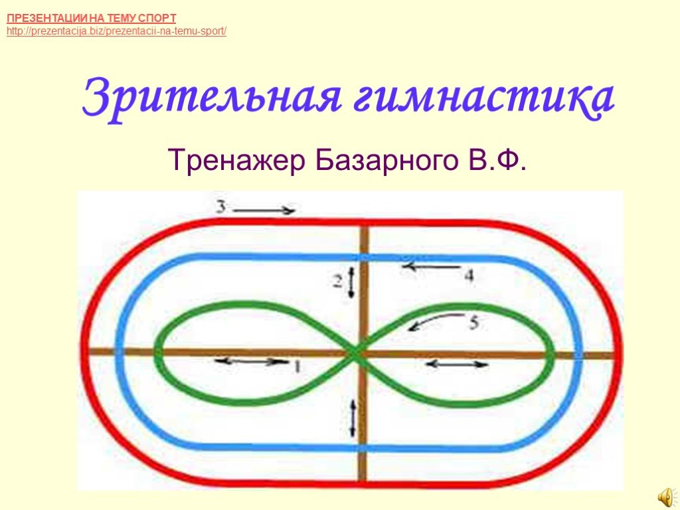

V. Этап обеспечения планируемого уровня знаний.
Законы не открываются сами по себе, их открывают люди. Немного истории.
Закон сохранения энергии был открыт экспериментальным путем независимо друг от друга тремя
учеными: Робертом Майером (немецкий физик и врач), Джеймсом Прескоттом Джоулем
(английский физик) и Германом Гельмгольцем (немецкий ученый). Почти за сто лет к открытию этого закона очень близко подошел выдающийся русский ученый Михаил Васильевич Ломоносов.
В наше время главные виды энергии, за счет которых совершается работа,— это энергия,
освобождающаяся при сгорании топлива (угля, нефти, газа), энергия падающей воды и так
называемая ядерная энергия. Но ни один из этих видов энергии не подается непосредственно
к машинам. На пути к машинам, в которых совершается работа, энергия претерпевает
превращения из одной формы в другую.
На всех электростанциях лишь небольшая часть энергии превращается в полезную работу из-за потерь на преодоление сил сопротивления. Именно по этой причине невозможно создать такой двигатель, который можно завести один раз и он будет работать бесконечно, вечный двигатель создать невозможно.
Но об этом мы с вами поговорим в 10 классе. А сейчас рассмотрим применение закона сохранения механической энергии для решения задач.

Работа с учебником стр 116 разбор решения задач.

Попробуйте, используя свои знания при решении задачи.
Найти полную механическую энергию тела массой 100г, которое на высоте 4м имело
скорость 36 км/ч.
Дано:  m=100г  h=4м  v=36км/ч  g≈10м/с² | СИ  0,1кг  4м  36.1000м  3600с  10 м/с² | Решение:  Е=Е_{к+}Е_{п} (3) Е=mv²/2+mgh (4)  Вычисление:  1способ по действиям  0,1кг·( 10м/с)²  (1) Е_{к}=────────= 5Дж  2  (2) Е_{п}=0,1кг· 10м/с²·4м = 4Дж (3) Е= 5Дж+ 4Дж= 9Дж  Ответ: Е= 9Дж.

VI. Этап закрепления нового материала.
- Решить задачу
Упр 26 задача 2

- Выполнить тест «Закон сохранения энергии в механике»
(проверяют друг у друга и сверяют ответы с экрана)
1. Закон сохранения энергии математически записывается следующим образом:
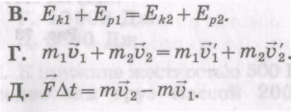
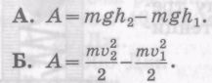

2. Систему называют замкнутой, если...
A. На нее действуют внешние силы.
Б. Сумма внешних сил равна нулю.
B. На нее действуют консервативные силы.
3. Парашютист спускается с постоянной скоростью. Kaкие преобразования энергии при этом происходят?
А. Потенциальная энергия парашютиста преобразуется полностью в его кинетическую энергию
Б. Кинетическая энергия парашютиста полностью преобразуется в его потенциальную энергию
В. Кинетическая энергия парашютиста полностью преобразуется во внутреннюю энергию парашютиста и воздуха
Г. Энергия взаимодействия парашютиста с Землей преобразуется во внутреннюю энергию взаимодействующих тел из-за сил сопротивления воздуха
4. Для системы тел, в которой действует сила тяжести, например для системы «Земля- падающее тело» или «Земля- тело, брошенное вверх» полная механическая энергия системы равна…
А. mgh + mv²/2 Б. kx²/2 + mv²/2 В. mgh₂ –mgh₁
5. Если между телами системы действует сила упругости, то полная механическая энергия запишется так:
А. mgh + mv²/2 Б. kx²/2 + mv²/2 В. mgh₂ –mgh₁
Ответ:1.в,2 в,3.а,4.а,5.б

VII. Этап информирования учащихся о домашнем задании, инструктаж по его выполнению.
1. п26, упр 26 (3)
2. Сообщения: Роберт Майер (немецкий физик и врач),
Джеймс Прескотт Джоуль (английский физик)
Герман Гельмгольц (немецкий ученый).

VIII.Рефлексивно – оценочный этап
Учитель: Наш урок подходит к концу.
Учащиеся формулируют предложения, началом которых являются следующие фразы
- Сегодня я узнал….
- Было трудно….
- У меня получилось…
- Теперь я могу

Подведение итогов урока
Какая задача стояла перед нами на уроке? Удалось нам ее выполнить?
Мы с Вами изучили закон сохранения энергии, вспомнили основные формулы. Вы учились применять свои знания в новых ситуациях. И у Вас это получилось.
Объявить оценки.
Наше занятие я хотела бы закончить притчей о Мастере и ученике.
В старинном городе жил Мастер, окруженный учениками. Самый способный из них однажды задумался: «А есть ли вопрос, на который наш Мастер не смог бы ответить?».
Он пошел на цветущий луг, поймал самую красивую бабочку и спрятал ее между ладонями.


Бабочка цеплялась за его руки, и ученику было щекотно. Улыбаясь, он подошел к Мастеру и спросил: - Скажите, какая бабочка у меня в руках, живая или мертвая? Он крепко держал бабочку в сомкнутых ладонях и готов был в любое мгновение раскрыть или сжать их ради своей истины. Не глядя на ученика, Мастер ответил: - Все в твоих руках.
Сейчас перед каждым из Вас на столе сидит самая маленькая и самая красивая бабочка. Возьмите ее. Она Ваша... Она в Ваших руках… Всѐ в Ваших руках... Ведь Вы сами строите свою жизнь и все, что в ней случается. Ваша успешность будет во многом зависеть, от тех знаний, которые Вы получите. А знания – это великая сила. Все наши открытия в наших руках

Благодарю всех за урок. До свидания.

Литература

- Учебник физика 9 класс, Москва, Дрофа, 2019 г
2. Каневская О.Ю, Журавлева В.Н
3. Синякова О.В. МБОУ СОШ №3 г.Сасово
- Материал из интерната

